Международный день против диеты

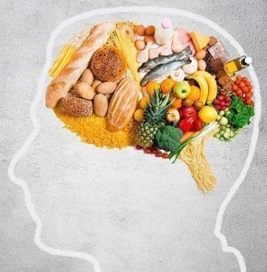
Международный день против диеты – это день, который отмечается ежегодно 6 мая многими людьми по всему миру. Этот день призван популяризировать здоровый образ жизни и расхождения в концепции диет, которые часто ущербно влияют на наше здоровье и самооценку.
Этот день отмечается также для того, чтобы напомнить людям о том, что правильное питание не должно быть связано с запретами и жесткими ограничениями. Вместо этого, мы должны фокусироваться на выборе пищи, которая является полноценной, питательной и вкусной.
Согласно статистике, 85% представительниц прекрасного пола не могут позволить себе отказ от диеты из-за мнения собственных
подруг или мужчин, вопреки собственным желаниям и только 15% женщин не против диет из-за того, что они, по их мнению, помогают поддержанию здоровья.
На сегодняшний день в мире существует 28 тысяч различных диет. В большинстве случаев они подразумевают резкое сокращение количества потребляемой еды, а также полное исключение тех или иных продуктов. Если урезать свою привычную порцию больше, чем на 20%, организм воспримет этот как стресс. А во время стресса в кровь выбрасывается гормон кортизол.
Кортизол влияет на метаболизм белков и углеводов. Этот гормон разрушает белковые молекулы, повышает уровень сахара, а также провоцирует образование жировой ткани. Вот почему лишние килограммы всегда возвращаются после того, как человек переходит на привычный режим питания. Но из-за перенесенного стресса человеческое тело запускает механизм более интенсивного набора массы, чем до диеты.
Кроме этого, резкие гормональные скачки не лучшим образом сказываются на нашем метаболизме. Потому одна из опасностей диет – нарушение обмена веществ. Это может приводить к разным последствиям: от избыточного веса до серьезных расстройств, требующих долгого медикаментозного лечения.

Но как же обойтись без диеты?
Рациональное питание – это просто, это питание, которое учитывает потребности человека в энергии и полезных питательных веществах (белки, жиры, углеводы, витамины, минералы, микроэлементы, другие полезные вещества) основываясь на возрасте, заболеваниях, физической активности, окружающей среде.
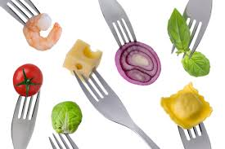
Расходуя энергию и получая ее из пищи, нужен баланс, чтобы не допустить излишних запасов в виде жировых отложений или наоборот, перехода на потребление внутренних запасов. Рациональное питание включает в себя соблюдение режима питания. Оптимальным является четырехразовое питание, когда прием пищи происходит с интервалом в 4-5 часов в одно и то же время. Ужинать следует не позднее, чем за 3 часа до сна. Следует нормально позавтракать, плотно пообедать и скромно поужинать, в промежутках между ними – перекусить фруктами, обезжиренным йогуртом, а перед сном — кисломолочный напиток. Таким образом, вы не будете испытывать голода и сможете контролировать качество и количество принимаемой пищи.
С пищей в наш организм должно поступать достаточное, количество белков, углеводов, жиров, микроэлементов, витаминов и минеральных веществ в правильных пропорциях. Одним из принципов сбалансированного питания является правильное соотношение между белками, жирами и углеводами. В среднем оно должно составлять примерно 1:1:4
Питание должно быть разнообразным и включать широкий набор продуктов животного (мясные, рыбные, молочные продукты) и растительного происхождения (овощи, фрукты, ягоды).

Важным направлением работы Роспотребнадзора является просветительская и работа с населением. В 2019 году создан и развивается портал здоровое-питание.рф
Здоровое-питание.рф - это многофункциональная сервисная платформа, с помощью которой каждый сможет подобрать для себя здоровое меню в зависимости от задачи – для снижения или удержания веса, для профилактики различных заболеваний. Там же можно выбрать сбалансированный рацион для школьника. Уже сейчас доступны около 50 программ питания, добавляются новые. Все они разработаны специалистами научных центров.

Раздел «Школа здорового питания» посвящен рациональному подходу к принципам пищевого поведения. Именно питание обеспечивает потребности организма в энергии и питательных веществах, поэтому является фундаментом здоровья. От его стабильности зависит работа всех органов и правильное функционирование иммунной системы.

